مقاله فارسی

فن Axiblade چه نوع فنی است؟
فنهای محوری یا اکسیال که به طور گسترده ای در سیستم های تهویه مطبوع در بخشهای اواپراتور، کندانسور و هیت پمپ استفاده می شوند، می بایست دارای مشخصات فنی برجسته ای از نظر میزان هوادهی، راندمان بالا و صدای کم باشند.
شرکت ebm-papst جهت پوشش نیازهای مطرح شده بالا ، محصولات جدیدی با نام فن های AxiBlade را در سال های اخیر وارد بازار کرده است که نسبت به محصولات رایج و محصولات قبلی خود دارای مشخصات فنی بالاتری می باشد. در حال حاضر این فنها در سایزهای بزرگ تولید می شوند(630 mm به بالا) و هدف گذاری بعدی شرکت ebm-papst تولید سایزهای کوچک تر و حتی پیشرفت مشخصات فنی یاد شده خواهد بود.
در حالیکه در سال 2004 این دسته از محصولات دارای راندمان 35% بودند، در حال حاضر با معرفی فن های AxiBlade عدد راندمان به 45% رسیده است و میزان صدا نیزحداقل به مقدار 4 dB کاهش پیدا کرده است.

این نوع فن ها دارای تنوع ارتفاع در هوزینگ فن و دارای رینگ ورودی (inlet ring) جهت رفتار آیرودینامیکی مناسب تر باشند. این مشخصه ها همراه شده است با استفاده از winglet و طراحی هندسی جدید پره ها تا راندمان بالاتری به دست آید و صدای کمتری ایجاد شود.
با استفاده از راهنمای پره ها (guide vanes) ، آشفتگی جریان کمتر شده و در نتیجه افت فشار دینامیکی نیز کمتر می شود. ضمنا گارد گریل نیز طوری بهینه شده است تا رفتار آیرودینامیکی فن ارتقا یابد.

اجزای فن AxiBlade در یک نگاه:
https://www.ebmpapst.com/de/en/campaigns/product-campaigns/axial-fans/axiblade.html
این لینک بیاید در این قسمت
فیلم درون فایل اینجا بیاید
توضیحات هر بخش در پایین
حرکت مانند لینک بالا

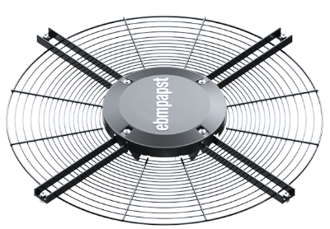
- گارد گریل(guard grill)
- کاور موتور برای جلوگیری
1
از نفوذ آب در آن

- بخش الکتریکی
2
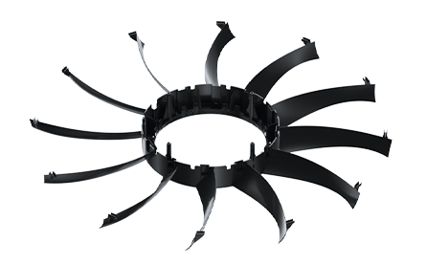

- پره های راهنما(guide vane)
- جهت جلوگیری از آشفتگی هوا و
3
افزایش راندمان فن

- موتور EC با تکنولوژی سبز

4

5

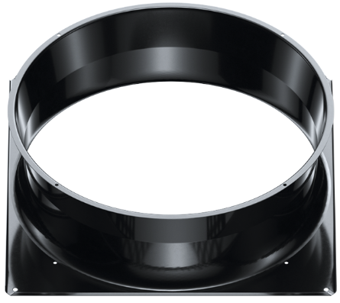
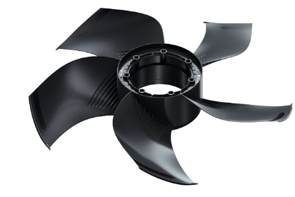
- پره فن
- با شکل هندسی بهینه شده جهت نتیجه عملکرد
آیرودینامیکی مناسب تر
- استفاده از متریال پلاستیکی ویژه مقاوم
سبک و مقاوم در برابر خوردگی

6

6. هوزینگ فن
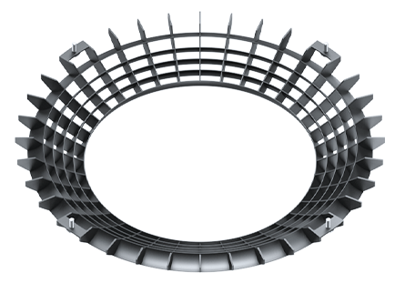

7. Flow Grid
- جهت کاهش صدا
- ساخته شده از متریال مقاوم
7

